BARBERIA BOB SYSTEM  Desarrollo y Operaciones de Software | ANÁLISIS DE REQUERIMIENTOS | Fecha: | 01/09/2026
 |  | Página: | 1 de 1
FUNCIONALIDAD
Código: | RF-BOB-01
Nombre: | Pagar con los métodos de pago disponibles

Descripción: | Permite pagar con los métodos de pago disponibles mostrados en una grilla con las restricciones de cada método disponible
Cómo se ejecutará: | En la sección de “Crear turno”, despúes de validar los datos del usuario y los turnos, se listan los metodos de pagos disponibles, su descripción y sus restricciones de uso. Se debe elegir el elegido y oprimir en “Pagar”.
Actor principal: | Cliente
Precondiciones: | El cliente debe pasar las validaciones de turno.

DATOS DE ENTRADA
Nombre | Descripción | Tipo de campo | Reglas / Aplicación | Obligatorio
PasarelaPago | Recibe el monto y verifica la autenticidad del pago | API / Clase | Debe ser una pasarela permitida en las disponibles | Si

DATOS DE SALIDA
Nombre | Descripción | Tipo de campo | Reglas / Aplicación | Obligatorio
MétodosDisponibles | Lista los métodos disponibles en ese momento | Etiqueta visual | Valores permitidos: Los disponibles a usar | Si
DescripciónMétodo | Describe cada método de pago | Etiqueta Visual | Describe restricciones para cada pago | No
Comprobante | Comprobante de pago exitoso | PDF | Debe pasar la verificación de pasarela de pago elegida | Si

FLUJO BÁSICO
Paso | Actor | Descripción | Excepciones
1 | Cliente | Ingresa a “Crear turno” | Tiene bloqueos en su cuenta o IP
2 | Cliente | Introduce sus datos personales y petición horaria | Se rechaza alguna validación de horario o información
3 | Cliente | Confirma resumen de la información de turno | Se rechazó el turno y se cancela la operación
4 | Cliente | Paga con los metodos de pago dispoibles | El pago fue rechazado y se pide nuevamente
5 | Cliente | Recibe comprobante de pago exitoso | EL pago no fue exitoso

FLUJO ALTERNO
Paso | Actor | Descripción | Excepciones
1.1 | Cliente | El cliente tiene bloques en su cuenta por pagos pendientes
2.2 | Cliente | La verificación de la información u horarios falla
3.3 | Cliente | El cliente rechaza el turno y se elimina el registro
4.4 | Cliente | El pago no fue exitoso o no cumple con los requisites del método

Notas y comentarios:

ANEXOS
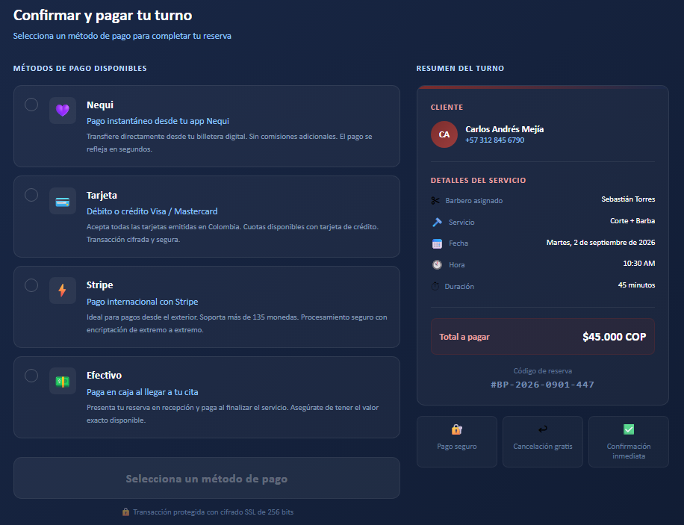
REGLAS DE NEGOCIO
No. | Descripción
1 | Los únicos métodos disponibles son los listados como disponibles
2 | Se debe pasar la verificación de pago exitoso para la creación del turno

ABREVIATURAS
Abreviatura | Significado

HISTORIAL DE REVISIÓN
Elaborado por | Aprobado por | Fecha | Descripción y Justificación de Cambios
Equipo DOSW | Juan Diego Gaitan | 01/09/2026 | Versión inicial del documento.

